**Guía práctica**

La megasequía

**Actividad 1**

Observa el siguiente gráfico en el que se representa el promedio de las temperaturas máximas anuales registradas en una localidad:

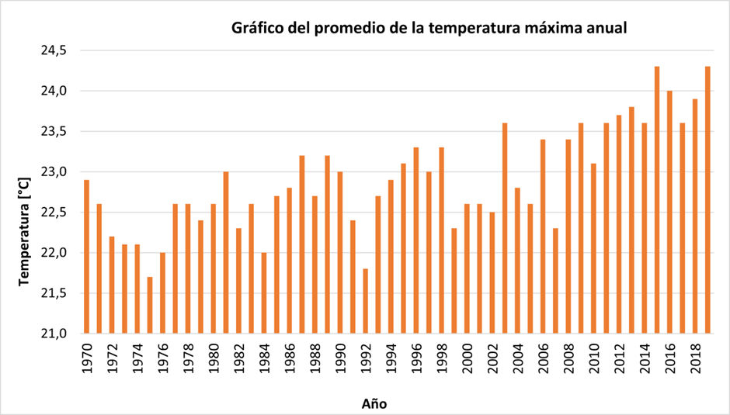

1. ¿En qué año se registró la menor temperatura máxima anual?
2. ¿En qué año se aprecia una mayor variación de la temperatura máxima?
3. ¿Cuál es el rango de las temperaturas máximas durante el período graficado?
4. Una persona afirma que del 2000 al 2019 la temperatura aumentó un poco más del doble. ¿Estás de acuerdo con esa afirmación? Justifica tu respuesta.

**Actividad 2**

Observa el siguiente gráfico:

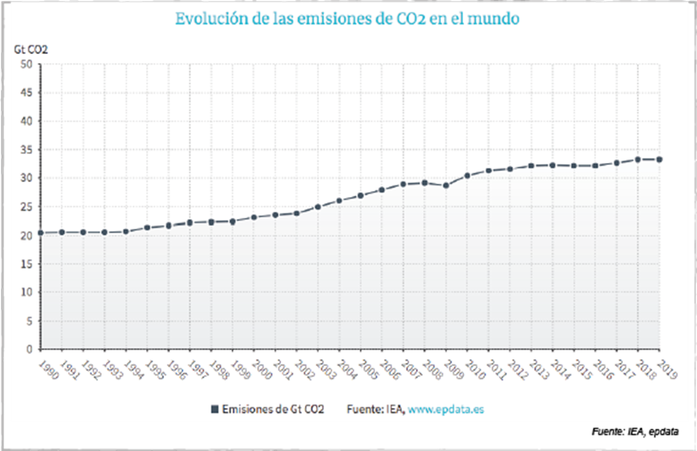

1. Determina si las siguientes afirmaciones son verdaderas o falsas.

| Afirmaciones | V | F |
| --- | --- | --- |
| En los primeros 10 años las emisiones de CO2 son menores que las de los últimos 10 años. |  |  |
| Se observa que entre el 2002 y el 2012 las emisiones de CO2 aumentaron cada año. |  |  |
| En los dos últimos años es donde se registraron las mayores cantidades de emisiones de CO2. |  |  |

1. Considerando las emisiones de 2019, ¿en qué porcentaje aumentaron las emisiones de CO2 con respecto a 1990?

**Actividad 3**

Observa el siguiente gráfico en el que se representan los resultados de una encuesta:

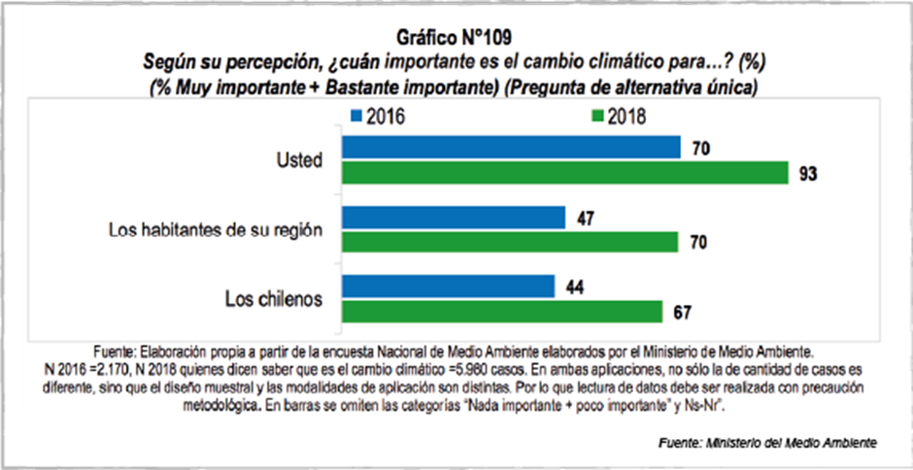

1. Determina si las siguientes afirmaciones son verdaderas o falsas.

| Afirmaciones | V | F |
| --- | --- | --- |
| El 70% de las personas encuestadas el 2018, dice que el cambio climático es muy importante o bastante importante para los habitantes de su región. |  |  |
| En el gráfico hay un error, pues los valores de cada año no suman 100%. |  |  |
| La percepción de los encuestados con respecto a la importancia que le dan las personas de su misma región al cambio climático aumentó en un 33% desde el 2016 al 2018. |  |  |

1. Discute con tu compañero/a si te parecen apropiados los siguientes gráficos para representar la misma información:

* Gráfico de líneas
* Gráfico circular
* Histograma

**Actividad 4**

Observa el siguiente gráfico y luego responde.

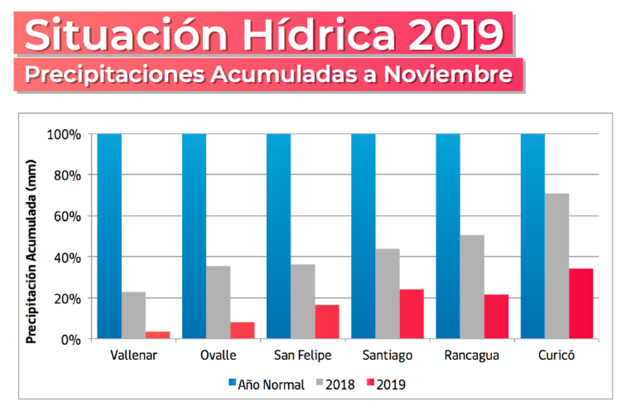

1. Indica cuál de las siguientes afirmaciones se puede concluir a partir de la información presentada en el gráfico.

| Afirmación | Sí | No |
| --- | --- | --- |
| En un año normal en todas las ciudades llueve la misma cantidad de agua. |  |  |
| La lluvia acumulada hasta noviembre de 2019 en San Felipe es menos de la mitad que la acumulada el año anterior. |  |  |
| La lluvia acumulada hasta noviembre de 2019 en Santiago es más que la caída en Rancagua hasta la misma fecha. |  |  |

1. ¿Qué se puede concluir del gráfico? Señala al menos una conclusión y justifica tu respuesta.

**Solucionario**

| **Act. 1** | **1.** | La menor temperatura se registró en 1975. |
| --- | --- | --- |
| **2.** | Entre 2002 y 2003 o entre 2007 y 2008, con una variación de más de un grado centígrado. |
| **3.** | Con una máxima de 24,3 °C y una mínima de 21,7 °C, el rango es de aproximadamente 2,6 grados centígrados. |
| **4.** | En 2000, la temperatura máxima es un poco mayor que 22,5 °C y en 2019 es un poco mayor que 24 °C, por lo que no es cierto que sea el doble. Es posible que la afirmación de la persona se debe a que no consideró que el eje vertical parte desde los 21 °C en lugar de 0 °C, por lo que el largo de las barras no es proporcional al valor de la temperatura. |
| **Act. 2** | **1.** | * Verdadero * Falso * Verdadero |
| **2.** | Las temperaturas aumentaron de 20 °C a, aproximadamente, 32 °C, lo que equivale a un aumento del $100⋅ \frac{(32-20)}{20}=60\%$. |
| **Act. 3** | **1.** | * Verdadero * Falso * Falso |
| **2.** | * Gráfico de líneas: no es apropiado, pues dos años no son suficientes para observar una tendencia. * Gráfico circular: no es apropiado, pues generalmente se usa cuando los datos representan categorías disjuntas. * Histograma: no es apropiado, pues se usa para variables cuantitativas continuas en las que se agrupan los datos. |
| **Act. 4** | **1.** | * No se puede concluir. * Sí se puede concluir. * No se puede concluir. |
| **2.** | Algunas conclusiones que puede extraer del gráfico son las siguientes:   * El año 2019 llovió menos que en el año 2018 en todas las ciudades descritas en el gráfico, pues para cada ciudad la longitud de la barra roja es menor que la de la barra gris. * En ambos años llovió menos que en un año normal, pues la longitud de las barras rojas, así como de las grises, son de menor longitud que las barras azules. |